МИНОБРНАУКИ РОССИИ
Федеральное государственное автономное образовательное учреждение высшего образования
«Российский технологический университет МИРЭА»
Институт перспективных технологий и индустриального программирования
Кафедра индустриального программирования

ОТЧЕТ
по практическому занятию №2
«Выбор темы проекта. Сбор требований. UML-диаграммы»
Проект: «Тайм-трекер (учет рабочего времени)»

Поле | Значение
Дисциплина | Программирование корпоративных систем
Вид учебного материала | Практическое занятие
Студент | ______________________________
Группа | ЭФБО-__-24
Преподаватель | Сокунов Дмитрий Антонович
Семестр | 2 семестр, 2025-2026 гг.

Москва, 2026

СОДЕРЖАНИЕ
Введение
1 Теоретическая часть
1.1 Анализ предметной области
1.2 Выбор темы и обоснование простоты реализации
1.3 Требования к системе по Вигерсу
2 Технологическая часть
2.1 SRS: назначение и область действия
2.2 Общее описание продукта
2.3 Детальные требования и пользовательские сценарии
2.4 UML-диаграммы
3 Практическая часть
3.1 План пользовательского интерфейса
3.2 План структуры C++ проекта
3.3 План тестирования
3.4 Инструкция по эксплуатации
Заключение
Список использованных источников
Приложения

ВВЕДЕНИЕ
В рамках практического занятия №2 требуется выбрать тему будущего проекта, собрать требования, оформить техническую документацию и подготовить UML-диаграммы. Так как дальнейшая реализация должна выполняться на языке C++, при выборе темы важно учитывать не только интересность идеи, но и сложность объяснения проекта на защите.
Из предложенного списка выбран проект «Тайм-трекер (учет рабочего времени)». Эта тема является одной из самых простых для реализации и защиты: предметная область понятна без специальной подготовки, пользовательские сценарии короткие, а программная часть сводится к работе с задачами, временем, списками и файлами.
Цель работы: сформировать требования и проектную документацию для консольного C++ приложения, которое позволяет фиксировать начало и окончание работы над задачами, хранить журнал времени и формировать простые отчеты.
Для достижения цели были поставлены задачи: выбрать тему проекта; описать предметную область; провести сбор требований; классифицировать требования по Вигерсу; составить SRS-документ; подготовить диаграмму вариантов использования, диаграмму классов и диаграмму последовательности; описать будущую структуру реализации на C++.

1 ТЕОРЕТИЧЕСКАЯ ЧАСТЬ

1.1 Анализ предметной области
Тайм-трекер — это программа для учета рабочего времени. Пользователь создает задачи, запускает таймер при начале работы, останавливает его после завершения и получает журнал записей. По этим записям можно понять, сколько времени было потрачено на конкретную задачу, день или период.
Проблема возникает там, где время учитывается вручную: в блокноте, таблице или по памяти. Такие способы быстро приводят к пропущенным записям, ошибкам в длительности и невозможности быстро получить итоговый отчет. Даже простая локальная программа решает эту проблему, потому что хранит записи структурированно и считает длительность автоматически.
Для учебного проекта предметная область удобна тем, что все сущности легко объяснить. Есть задача, есть запись времени, есть отчет. Не требуется сеть, база данных, графический интерфейс или сложная математика. В дальнейшем проект можно расширять, но минимальная версия уже будет полезной и проверяемой.

1.2 Выбор темы и обоснование простоты реализации
Тема | Сложность | Что нужно реализовать | Комментарий
Тайм-трекер | Низкая | Файлы, время, списки, меню | Понятная предметная область, легко показать на защите
Генератор лабиринтов | Средняя | Алгоритмы генерации и поиска пути | Нужно объяснять алгоритмы и визуализацию
Визуализатор сортировок | Средняя | Сортировки и отображение анимации | Требуется аккуратная визуальная часть
Клиент-серверный чат | Высокая | Сокеты и шифрование | Сложнее отлаживать и защищать
Прокси-сервер HTTP | Высокая | Сеть, протоколы, кеш | Много технических деталей

По сравнению с другими темами тайм-трекер имеет минимальный порог входа. Для первой версии достаточно консольного меню, структуры данных в памяти и сохранения в CSV-файлы. CSV — это текстовый табличный формат, где строки хранят записи, а значения разделяются символом, например точкой с запятой.
Для защиты тема также удобна. Можно показать простой сценарий: создать задачу, запустить таймер, остановить таймер, открыть отчет. Даже человек, который плохо знает C++, сможет объяснить, что программа хранит список задач и список интервалов времени, а потом суммирует длительности.

1.3 Требования к системе по Вигерсу
Для сбора требований используется традиционный подход: анализ задания, моделирование будущего пользователя и разбор типовых сценариев работы. Требования классифицируются по иерархии Вигерса: бизнес-требования, пользовательские требования, функциональные требования и нефункциональные требования.
Категория | Требование
Бизнес-требования | Сократить потери данных о затраченном времени; дать пользователю понятную картину занятости; подготовить основу для учебного C++ проекта.
Пользовательские требования | Пользователь должен создавать задачи, запускать и останавливать учет времени, просматривать журнал и получать отчет за день или период.
Функциональные требования | Система должна хранить задачи, создавать записи времени, считать длительность, проверять корректность дат, сохранять данные в файлы и загружать их при запуске.
Нефункциональные требования | Программа должна быть простой, локальной, устойчивой к ошибочному вводу, переносимой между компьютерами и достаточно быстрой для сотен или тысяч записей.

Ключевая граница проекта: система не является корпоративной платформой управления проектами. В первой версии она не требует регистрации пользователей, сетевого взаимодействия и базы данных. Это осознанное упрощение, которое делает проект реалистичным для реализации на C++.

2 ТЕХНОЛОГИЧЕСКАЯ ЧАСТЬ

2.1 SRS: назначение и область действия
SRS — это спецификация требований к программному обеспечению. В данном проекте документ фиксирует, что должна делать программа, какие пользователи с ней работают, какие ограничения есть у первой версии и какие данные требуется хранить.
Цель системы: предоставить локальный инструмент для учета рабочего времени по задачам. Область действия первой версии включает консольный интерфейс, хранение данных в файлах, базовые операции с задачами, учет временных интервалов и формирование отчетов.
Термин | Определение
Задача | Работа или активность, по которой пользователь хочет учитывать время.
Запись времени | Интервал с началом, окончанием и привязкой к задаче.
Таймер | Текущая открытая запись времени, у которой уже есть начало, но еще нет окончания.
Отчет | Сводка длительностей по задачам, дням или выбранному периоду.
CSV | Простой текстовый формат для хранения табличных данных.

2.2 Общее описание продукта
Продукт представляет собой консольное приложение на C++. Пользователь взаимодействует с программой через меню: выбирает номер команды, вводит название задачи или дату, получает текстовый результат. Такой интерфейс выбран специально: он проще графического интерфейса и хорошо подходит для учебной реализации.
Основные функции продукта:
- создание, просмотр, переименование и архивирование задач;
- запуск учета времени по выбранной задаче;
- остановка активного таймера с автоматическим расчетом длительности;
- ручное добавление записи времени, если пользователь забыл включить таймер;
- просмотр журнала записей;
- формирование отчета по задачам и по дням;
- сохранение и загрузка данных из файлов.
Характеристика пользователя: обычный студент, фрилансер или сотрудник, которому нужно понять, куда уходит рабочее время. От пользователя не требуется знание C++ или структуры файлов, потому что все операции выполняются через меню.

2.3 Детальные требования и пользовательские сценарии
Сбор требований выполнен через сценарный анализ. Были выделены основные действия пользователя, после чего каждое действие преобразовано в требование. Такой подход проще, чем объемное интервью, и хорошо подходит для учебного проекта с одним типом пользователя.
Код | Требование | Приоритет
FR-01 | Система должна позволять создать задачу с названием и необязательным описанием. | Высокий
FR-02 | Система должна запускать таймер только для существующей активной задачи. | Высокий
FR-03 | Система должна запрещать запуск второго таймера, пока первый не остановлен. | Высокий
FR-04 | Система должна сохранять время начала и окончания работы. | Высокий
FR-05 | Система должна рассчитывать длительность записи в минутах. | Высокий
FR-06 | Система должна формировать отчет по задачам за выбранный период. | Средний
FR-07 | Система должна сохранять данные между запусками программы. | Высокий
FR-08 | Система должна выводить понятные сообщения при ошибочном вводе. | Средний

Основной пользовательский сценарий выглядит так:
- Пользователь запускает программу.
- Программа загружает задачи и журнал времени из файлов.
- Пользователь создает задачу или выбирает уже существующую.
- Пользователь запускает таймер.
- После завершения работы пользователь останавливает таймер.
- Программа сохраняет запись времени и показывает рассчитанную длительность.
- Пользователь открывает отчет и видит суммарное время по задаче.

2.4 UML-диаграммы
Для документирования проекта подготовлены три UML-диаграммы. Диаграмма вариантов использования показывает, какие действия доступны пользователю. Диаграмма классов фиксирует будущую структуру C++ кода. Диаграмма последовательности описывает один ключевой сценарий — запуск и остановку таймера.
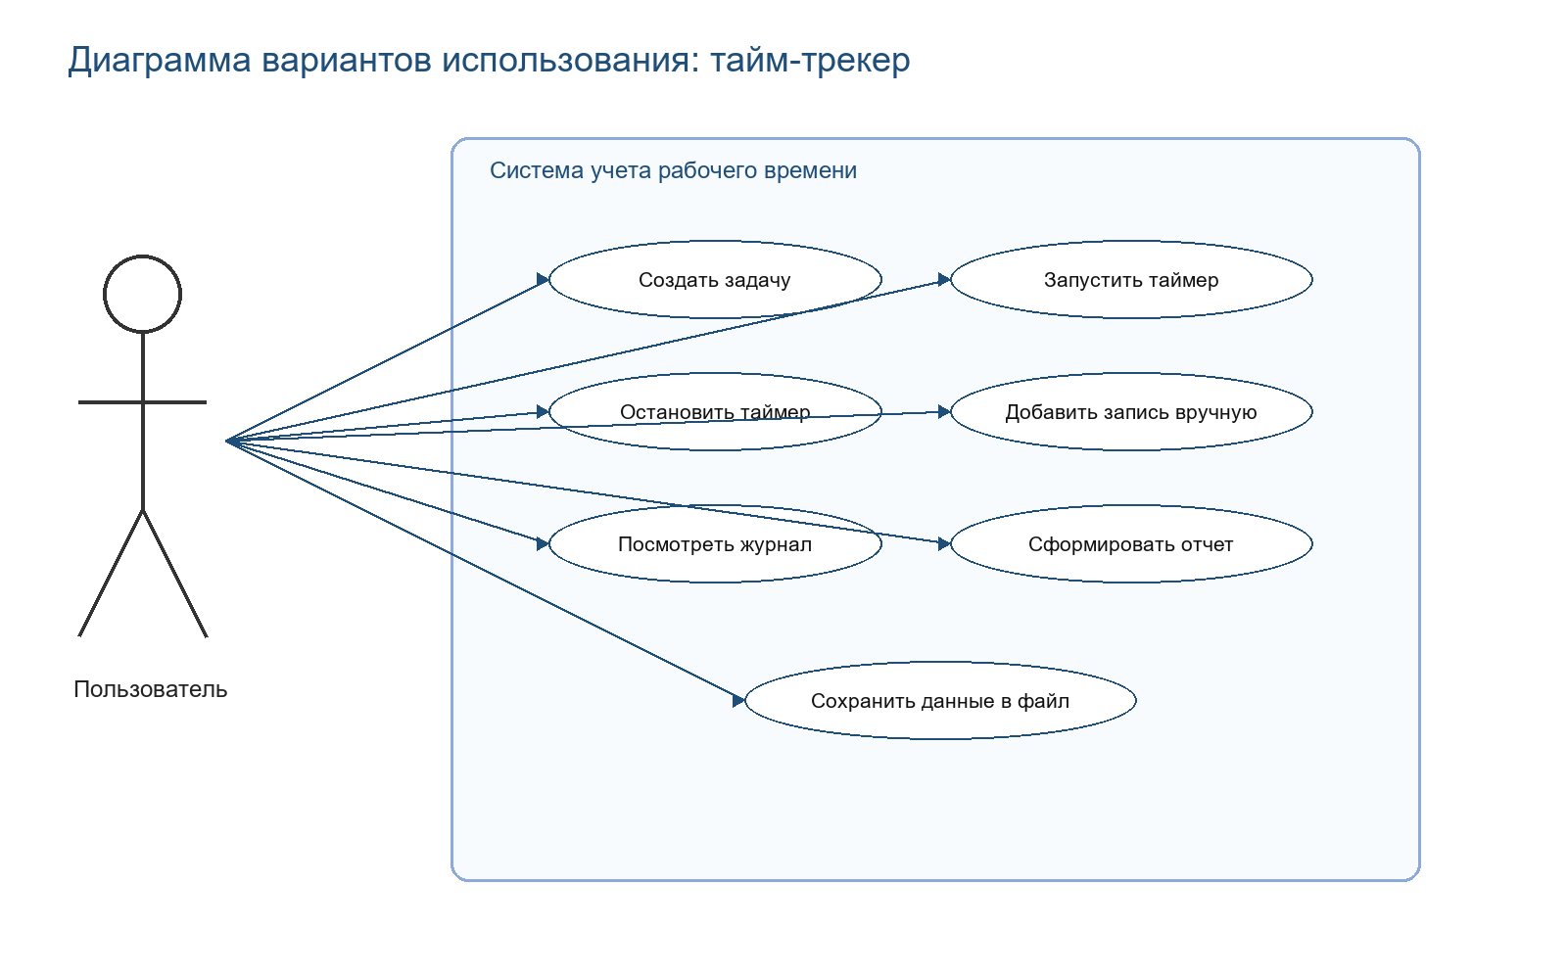
Рисунок 2.1 — Диаграмма вариантов использования
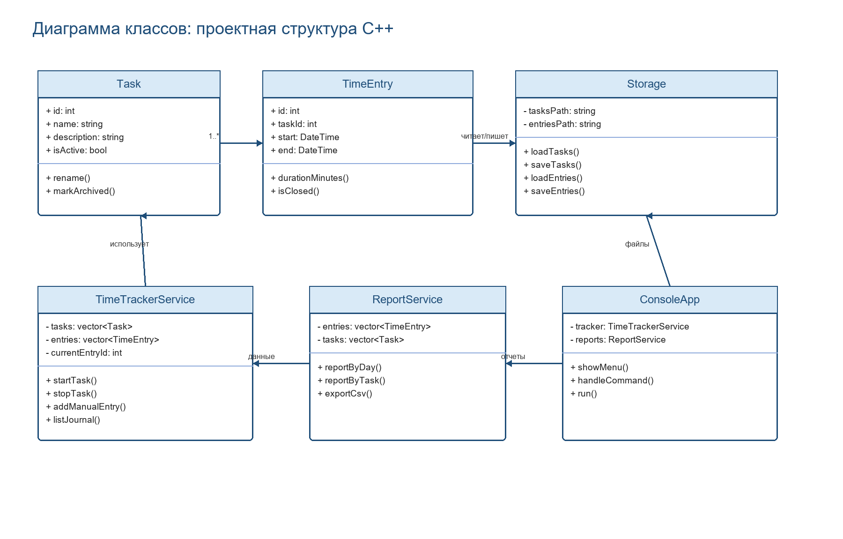
Рисунок 2.2 — Диаграмма классов
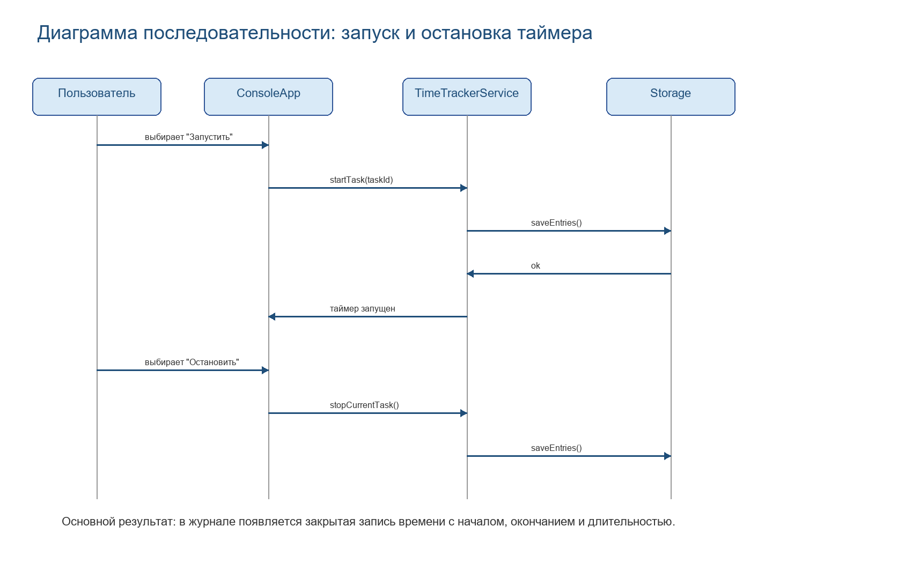
Рисунок 2.3 — Диаграмма последовательности

3 ПРАКТИЧЕСКАЯ ЧАСТЬ

3.1 План пользовательского интерфейса
Так как будущая реализация должна быть понятной и быстрой, для первой версии выбирается консольный интерфейс. Он состоит из главного меню и отдельных экранов ввода. Пользователь не запоминает команды, а выбирает действие по номеру.
Пункт меню | Назначение
1. Задачи | Создание, просмотр и изменение списка задач.
2. Запустить таймер | Начать учет времени по выбранной задаче.
3. Остановить таймер | Закрыть текущую запись времени и сохранить длительность.
4. Журнал | Показать последние записи времени.
5. Отчеты | Вывести суммарное время по задачам или дням.
0. Выход | Сохранить данные и завершить программу.

3.2 План структуры C++ проекта
Проект удобно разделить на несколько файлов. Это позволит не складывать весь код в `main.cpp`, а объяснить каждую часть отдельно. Для защиты это важно: структура проекта показывает, что программа не является набором случайных функций.
Файл | Назначение
main.cpp | Точка входа: создание приложения и запуск главного меню.
Task.h / Task.cpp | Класс задачи: идентификатор, название, описание, признак архивирования.
TimeEntry.h / TimeEntry.cpp | Класс записи времени: задача, начало, окончание, расчет длительности.
Storage.h / Storage.cpp | Загрузка и сохранение CSV-файлов.
TimeTrackerService.h / .cpp | Основная логика запуска, остановки и ручного добавления записей.
ReportService.h / .cpp | Суммирование времени и подготовка отчетов.
ConsoleApp.h / .cpp | Меню, ввод пользователя и вывод результатов.

Для первой версии достаточно стандартной библиотеки C++. Планируется использовать `vector` — динамический список объектов, `string` — строковый тип, `fstream` — чтение и запись файлов, `chrono` — работа со временем.

3.3 План тестирования
Тестирование первой версии можно выполнить вручную по контрольным сценариям. Автоматические тесты полезны, но для учебной защиты достаточно показать, что основные операции работают и ошибки обрабатываются предсказуемо.
Проверка | Ожидаемый результат
Создание задачи с нормальным названием | Задача появляется в списке и получает идентификатор.
Создание задачи с пустым названием | Программа выводит ошибку и не создает запись.
Запуск таймера | Появляется активная запись времени.
Повторный запуск таймера | Программа сообщает, что таймер уже запущен.
Остановка таймера | Запись закрывается, длительность рассчитывается автоматически.
Перезапуск программы | Ранее сохраненные задачи и записи загружаются из файлов.
Формирование отчета | Суммарное время совпадает с данными журнала.

3.4 Инструкция по эксплуатации
Пользователь запускает исполняемый файл программы. После запуска появляется главное меню. Для учета времени нужно сначала создать задачу, затем выбрать команду запуска таймера. После завершения работы пользователь выбирает команду остановки таймера. Программа сохраняет запись и показывает длительность.
Если пользователь забыл включить таймер, он может добавить запись вручную: выбрать задачу, указать дату, время начала и время окончания. При формировании отчета пользователь выбирает период, после чего программа выводит суммарное время по задачам.

ЗАКЛЮЧЕНИЕ
В работе выбрана тема будущего проекта — тайм-трекер для учета рабочего времени. Выбор обоснован простотой предметной области и реалистичностью реализации на C++. Для проекта собраны и классифицированы требования по Вигерсу, подготовлена SRS-документация, описаны пользовательские сценарии и будущая структура программы.
Главное преимущество выбранной темы — она не требует сложных внешних технологий. Минимальная версия может быть реализована через консольное меню, классы, списки объектов и файлы. Поэтому проект подходит для студента, которому важно не утонуть в технических деталях, а спокойно объяснить логику работы программы на защите.

СПИСОК ИСПОЛЬЗОВАННЫХ ИСТОЧНИКОВ
- Практическое занятие №2 «Программирование корпоративных систем» (ЭФБО-01,02,03,04,05,06-24).
- Темы проектов (ЭФБО-01,02,03,04,05,06-24).
- ОТЧЕТ ДЛЯ ПРАВОК НОВЫЙ — пример структуры и оформления отчета.
- Практическое занятие №1 «Программирование корпоративных систем» — пример начального C++ проекта.

ПРИЛОЖЕНИЯ

Приложение А — Пояснительная карта проекта
Поле | Описание
Название проекта | Тайм-трекер (учет рабочего времени).
Целевая аудитория | Студенты, фрилансеры, начинающие разработчики, которым нужен простой учет времени.
Минимальная версия | Консольное приложение с задачами, таймером, журналом и отчетом.
Язык реализации | C++.
Хранение данных | Локальные CSV-файлы.
Главный риск | Ошибки при вводе даты и времени, которые нужно обрабатывать проверками.

Приложение Б — Краткий бэклог
Элемент | Описание | Статус для первой версии
Создание задач | Пользователь добавляет задачи для учета времени. | Обязательно
Таймер | Запуск и остановка текущей работы. | Обязательно
Журнал | Просмотр всех записей времени. | Обязательно
Отчет по задачам | Суммирование времени по каждой задаче. | Обязательно
Экспорт отчета | Сохранение отчета в CSV. | Желательно
Графический интерфейс | Окна, кнопки и визуальные отчеты. | Не входит в первую версию

